Deployment Package
Deployment and Production of Services
in Support of ISO/IEC 20000

Note :
Notice:
This document is the intellectual property of the organization of its author. However, the information contained in this document is free to use. Distribution in whole or in part of this document is authorized for non-commercial use provided that the following legal opinion should be mentioned:

© Samia KABLI
Commercial use of this document is strictly prohibited. This document is distributed in order to strengthen the exchange of technical and scientific information.

This material is provided "AS IS". The author makes no warranty of any kind, express or implied, as to any matter, including, without limitation, the guarantee of performance, the use or merchantability, exclusivity or the results obtained by use of the material.

The processes described in this package deployment are not intended to prevent or deter the use of additional processes that very small organizations may find useful.

Author | Samia Kabli
Editors | Claude Y. Laporte, École de technologie supérieure, Canada  Marc Taillefer, Secrétaire du Groupe de travail de la norme ISO/CEI 20000, Canada
Organization, Country | École de technologie supérieure (ÉTS), Canada
Date of creation | May 24th, 2009
Last modification date | December 17th, 2009
Statut | Pilot project
Version | V 1.1
Translation | Translator: Jocelyn Boyer WG25CA  Reviewer: Catherine Young WG25CA

Versions

Date | Version | Auteur | Modification
25/05/2009 | 0.1 | S. Kabli | Creation of the document
25/05/2009 | 0.2 | S. Kabli | Section 3.1
25/05/2009 | 0.3 | S. Kabli | Sections 3.1.1 ; 3.1.2 ; 3.1.3 ; 3.1.4 ; 3.1.5 et 3.2
26/05/200 | 0.4 | S. Kabli | Section 3.3
27/05/2009 | 0.5 | S. Kabli | Annexes A et D
08/06/2009 | 0.6 | S. Kabli | Revision of annexe A
15/06/2009 | 0.7 | S. Kabli | Revision of this document
31/07/2009 | 0.8 | S. Kabli | Adjustment under the new template
01/08/2009 | 1.0 | S. Kabli | Final version
30/11/2009 | 1.1 | S. Kabli | Revised Final version
Tableau 1 : Versions of the document

Abbreviation/Acronyms

Abre./Acro. | Definition
DP | Deployment Package - a set of artefacts developed to facilitate the implementation of a set of practices, of the selected framework, in a Very Small Entity.
VSE | Very Small Entity – an enterprise, organization, department or project having up to 25 people.
PDCA ou PFVA | Plan—Do—Check—Act
TPO | Très petite organisation – An enterprise, department or project of 25 or less. (This is the French acronyms for VSE).
ITSMS | An IT System Management Service – – A management system services in information technology
ISO | International Organization for Standardization – An international standards body.
CEI | International Electrotechnical Commission / Commission électrotechnique internationale - An international standards organization in charge of the fields of electricity, electronics and related technologies.
ITIL | Information Technology Infrastructure Library – A framework of best practices in IT Service Management.
CMMI-SVC | Capability Maturity Model Integration for Services – A framework of best practices for evaluating and improving services.
Tableau 2 : Abbreviation/Acronyms

Table of content
1 Introduction 5
1.1 Objective of this document 5
1.2 Definitions 6
2 The importance of processes related to deployment and production in a ITSMS. 8
3 Overview of the main tasks 9
4 Reference to ISO/CEI 20000 standard 10
4.1 Tâches 12
4.1.1 Formalisation des composants de la gestion des incidents 12
4.1.2 Formalisation des composants de la gestion des problèmes 14
4.1.3 Formalisation des composants de la gestion de la configuration 16
4.1.4 Formalisation des composants de la gestion de changement 18
4.1.5 Formalisation de composants de la gestion de la continuité 20
4.1.6 Formalisation de composants de la gestion de la disponibilité 21
4.1.7 Formalisation des composants de la mise en production 22
4.2 Rôles & Artefacts 24
4.3 Cycle de vie des activités de la gestion des services 27
4.3.1 Activités du processus de la gestion des incidents 27
4.3.2 Activités du processus de la gestion des problèmes 28
4.3.3 Activités du processus de la gestion de la configuration 29
4.3.4 Activités du processus de la gestion des changements 30
4.3.5 Activités du processus de la disponibilité et de la continuité des services 31
4.3.6 Activités du processus de la gestion des versions (des mises en production) 32
4.3.7 Cycles de vie des activités de l’amélioration continue des processus - PDCA 33
5 Annexe A – Gabarits de documents 34
6 Annexe B – Exemples 43
7 Annexe C – Liste de vérifications des documents 48
8 Annexe D – Références aux normes et modèles 49
9 Annexe D – Outils 54
10 Références bibliographiques 55
11 Formulaire d’évaluation 56

List of graphics
Figure 1 : Activités du processus de la gestion des incidents 27
Figure 2 : Activités du processus de la gestion des problèmes 28
Figure 3 : Activités du processus de la gestion de la configuration 29
Figure 4 : Activités du processus de la gestion des changements 30
Figure 5 : Activités du processus de la gestion de la disponibilité et de la continuité des services 31
Figure 6 : Activités du processus de la gestion des versions (des mises en production) 32
Figure 7 : Cycle de vie des activités de l’amélioration continue des processus (PDCA) 33
Figure 8 : Gabarit de la table des matières de la politique de la gestion de la configuration 34
Figure 9 : Gabarit du plan de gestion de la configuration 35
Figure 10 : Gabarit du rapport sur l’état de configuration du client 36
Figure 11 : Gabarit de la table des matières du calendrier de réalisation du changement 37
Figure 12 : Gabarit du plan de reprise (PR) 38
Figure 13 : Gabarit de la table des matières de la politique de la gestion des mises en production 39
Figure 14 : Gabarit plan de la mise en production 40
Figure 15 : Gabarit du plan de contrôle de la mise en production 41
Figure 16 : Gabarit du plan de déploiement de la mise en production 42
Figure 17 : Exemple de grille de priorité des incidents 43
Figure 18 : Exemple de niveaux d’escalades des incidents 44
Figure 19 : Exemple de classification des niveaux de problèmes 45
Figure 20 : Exemple d’éléments de configuration (CI) 46
Figure 21 : Exemple de responsabilités des acteurs du changement 47

List of tables
Tableau 1 : Versions du document 2
Tableau 2 : Abréviations / Acronymes 2
Tableau 3 : Formalisation des composants de la gestion des incidents 13
Tableau 4 : Formalisation des composants de la gestion des problèmes 15
Tableau 5 : Formalisation des composants de la gestion de la configuration 17
Tableau 6 : Formalisation des composants de la gestion du changement 19
Tableau 7 : Formalisation des composants de la gestion de la continuité 20
Tableau 8 : Formalisation des composants de gestion de la disponibilité 21
Tableau 9 : Formalisation des composants de gestion de la mise en production 23
Tableau 10 : Définitions des rôles 24
Tableau 11 : Définitions des artefacts 26
Tableau 12 : Références 55

Introduction

Objective of this document
The purpose of this document is to provide very small organizations (TPO) template guidelines and best practices to facilitate the deployment and production of services related to customer requirements as well as support for assistance in relation to directives of their ITSM (ITSMQS) under ISO / IEC 20000: 2005 within these organizations.

The elements of a deployment package, according to the Working Group 24 of ISO / IEC JTC1/SC7, are: the reference to ISO / IEC 20000, the description of the process (that is, activities, inputs, outputs, roles, etc.)., templates, examples of application, tables of reference, standards and templates, checklist(s), a list of tools to facilitate the implementation of the kit and an evaluation form of the package.

This package is intended for the responsible management of services / client relationship designated by the leader of the VSE to enable it to implement the processes related to the phase "design and planning services" of the management of services’ life cycle.

This document is divided as follow:
- Section 1: Introduction (this section).
- Section 2: Explains the importance of processes related to the phase of deployment and production of IT services
- Section 3: Identify the basic information on describing the tasks related to the requirements definition of a service management and the roles and expected outcomes.

- Annexe A: Templates.
- Annexe B: Examples
- Annexe C: Checklists.
- Annexe D: Reference matrix between different standards and models and the kit
- Annexe E: The main available tools.

- References: List of bibliography’s references used in the kit
- Evaluation form: Form to fill up and return to the author.

Definitions

Service provider: Organization whose objective is to achieve ISO / IEC 20000. It is also the organization responsible for manufacturing and service provision including the entity that designs the service, the staff that manufactures and provides it to the customer, and staff who contribute not directly involved in manufacturing service (support or service support) [ISO / IEC 20000].

Service Management: Management of services to meet the requirements of the business [ISO/IEC20000]

Procedure: A specific way to perform an activity or process [PINET07]

Process: Set of interrelated or interacting activities which transforms inputs into output [ISO 9000]

Information Technology Service: A service is the result of at least one activity necessarily performed at the interface between the supplier and the customer. It is generally intangible [PINET07].

Base de référence image instantanée de l'état d'un service ou d’un article de configuration pour un instant donné [ISO/IEC20000-1]
Baseline A snapshot of the status of a service or configuration item at a given time. [ISO/IEC20000-1]

Recording a change Record containing a detailed description of the configuration items that are subject to an authorized change and how this change impacts [ISO/IEC200001]

Configuration item (CI): A component of an infrastructure or an item that is or will fall under configuration management. [ISO/IEC200001]
The configuration item vary in complexity, size and type, ranging from a complete system including all hardware, software and documentation in a single module or a minor hardware component.

Configuration management database(CMDB) data store used to record attributes of all the configuration items, and the relationships between them, throughout their lifecycle [ISO/IEC200001].

Availability: ability of a service or service component to perform its required function at an agreed instant or over an agreed period of time
NOTE Availability is normally expressed as a ratio or percentage of the time that the service or service component is actually available for use by the customer to the agreed time that the service should be available.

Incident Occurrence of any event which is not part of standard operations of a service and which causes or may cause a service interruption or alter its quality [ISO/IEC200001].

This can lead to calls such as "How can I .....?”.

Problem unknown cause or underlying one of one or more incidents [ISO/IEC200001].

Service Centre is a support group in direct contact with customers and performing many of the relations with them [ISO/IEC200001].

Documents are information and their support [ISO/IEC200001].
ISO / IEC 20000 distinguishes between on the one hand, the records (see 2.9) and on the other hand, documents that serve as the first evidence of the activities rather than as evidence of intentions.
Contracts, plans, procedures and service contracts are examples of documents.

Record document stating results achieved or providing evidence of activities performed [ISO/IEC200001].
ISO / IEC 20000 distinguishes between records and documents that serve as the first evidence of the activities rather than as evidence of intentions.
Audit reports, change requests, incident reports, records relating to individual training and invoices sent to customers are examples of records.

Release Into production set of configuration items, new and / or modified, which are tested and then introduced together in the production environment [ISO/IEC200001].

Request for a change: Form or screen used to record descriptive of a request for changes in any of the configuration in a service or infrastructure.

The importance of processes related to deployment and production in a ITSMS.

The processes of this deployments package are essential in ITSMS, because they allow the VSE to master the resolution of incidents and problems related to services provided to clients. Their controls are managed by the control processes for the evaluation of changes and their impact on the business strategy of the organization and those of the clients.

Service continuity and availability are factors that must be mastered to ensure the level of commitment between the VSE and the client. The management of release help mastering the changes caused by the deployment of new versions of existing service onto the existing platform of the customers.

Overview of the main tasks

In this section, the appropriate authority that uses this package wil find a detailes ser of processes, activities, tasks, roles and deliverables that are directly related to the processes of ISO / IEC 20000 to be incorporated into the ITSMS at a TPO.

Notice:
Tasks are listed sequentially in a following section, but it does not follow a typical life cycle model (that is to say, the detailed tasks can be arranged sequentially or iteratively).

The following elements are briefly described:
- Process: set of interrelated or interacting activities which transform input into outputs [ISO / IEC 20000].
- Activity: a coherent set of tasks of a process [ISO / IEC 20000].
- Task: action required, recommended or permitted intended to contribute to the achievement of one or more outputs of a process [ISO / IEC 20000].
- Step: In a deployment package, a task is decomposed into a set of steps to complete the task (eg, leader of the TPO, responsible for managing services, etc.).
- Role : the roles involved in a task (eg management plan of service, policy, procedure, etc.).
- Artefact: piece of information or deliverable produced by one or more tasks.

Notices:
- There are no rules about the format of an artefact (eg., The budget may be set in an Excel or any spreadsheet).
- Each of the steps described below must be adapted to the context of the project and the organization. The purpose of these steps is to provide further explanation on the implementation of tasks.
- The effort at each stage may vary depending on project size (small or large system management services) from a few hours / person to several days / weeks / person.

Reference to ISO/CEI 20000 standard
In this section, the reader will find a list of activities, tasks and roles related to the process of setting up a ITSMS; purpose of the deployment package. The details of each of the tasks in this process are discussed in the next section.
(Translation stopped here)

Processus 1 : ITSM-RES.1 gestion des incidents
Activité : ITSM-RES.1.1 Définition de la gestion des incidents
Tâches | Rôles
ITSM-RES.1.1.1 Formalisation des composants de la gestion des incidents | D, RGS/AC, CS

Processus 2 : ITSM-RES.2 Gestion des problèmes
Activité : ITSM-RES.2.1Définition de la gestion des problèmes
Tâches | Rôles
ITSM-RES.2.1.1 Formalisation des composants de la gestion des problèmes | D, RGS/AC, CS

Processus 3 : ITSM-CO.1N Gestion de la configuration
Activité : ITSM-CON.1.1 Définition de la gestion de la configuration
Tâches | Rôles
ITSM-CON.1.1.1 Formalisation des composants de la gestion de la configuration | D, RGS/AC, CS

Processus 4 : ITSM-CON.2 Gestion du changement
Activité : ITSM-CON.2.1 Définition de la gestion du changement
Tâches | Rôles
ITSM-CON.2.1.1 Formalisation des composants de la gestion de changement | D, RGS/AC, CS

Processus 5 : ITSM-SDE.3 Gestion de la continuité et de la disponibilité des services
Activité : ITSM-SDE.3.1 Définition de la gestion de la continuité des services
Tâches | Rôles
ITSM-SDE.3.1.1 Formalisation de composants de la gestion de la continuité | D, RGS/AC, CL

Activité : ITSM-SDE.3.2 Définition de la gestion de la disponibilité des services
Tâches | Rôles
ITSM-SDE.3.2.1 Formalisation de composants de la gestion de la disponibilité | D, RGS/AC,  CL

Processus 6 : ITSM-RLS.1 Gestions des mises en production (gestion des versions)
Activité : ITSM-RLS.1.1 Définition de la mise en production
Tâches | Rôles
ITSM-SDE1.1.1 Formalisation des composants de la mise en production | D, RGS

Tâches

Formalisation des composants de la gestion des incidents

Nom de la tâche
Objectifs : | Selon la norme ISO/CEI 20000, l’objectif de la gestion d’un incident est de rétablir dés que possible le service validé avec le client ou répondre à des demandes de service via le centre de service.  Le but de cette tâche est la restauration d’un service nominal, dans les meilleurs délais possibles, et non la détermination de la cause.
Justifications : | Ce processus permet de faire la distinction entre tous les événements parvenant d’un client au niveau du centre de service pour identifier :  - Ceux relatifs à une demande de service (demande d’information, d’amélioration…)  - Ceux relatifs à un dysfonctionnement constaté par ce client considéré, de prime abord, comme un incident.  L’étude de la nature de cet incident permet de faire sortir le client d’une situation anormale.
Rôles : | D - Dirigeant de la TPO
 | RGS/AC - Responsable de la gestion des services/assistance client
 | CS - Centre de services
Artefacts : | Événement type Incident
 | Grille de priorité
 | Procédure de traitement des incidents
 | Procédure de traitement des incidents majeurs
 | Niveaux d’escalade
 | Support du centre de services
Étapes : | 1. Définir la grille de priorité des incidents
 | 2. Recenser et classer tous les incidents
 | 3. Définir les niveaux d’escalade
 | 4. Établir et maintenir à jour une procédure de traitement des incidents
 | 5. Établir et maintenir à jour une procédure de traitement des incidents dits majeurs
Description des étapes : | Étape 1- Définir la grille de priorité des incidents  Le responsable de la gestion des services/assistance client doit définir en fonction du contexte de la TPO une grille de priorité permettant, en fonction du degré d’urgence et de l’impact de l’incident, de le traiter par l’intervenant approprié. (Voir exemple de grille de priorité en annexe B).  Étape 2- Recenser et classer tous les incidents  Au préalable du traitement des incidents, il faut procéder à un recensement et une classification des types d’incidents auxquels peut faire face la TPO relativement aux services déjà fournis à leurs clients selon la grille de priorité définis par rapport  Étape 3- Définir les niveaux d’escalade des incidents  En fonction des type d’incidents auxquels fait face la TPO et la compétence des intervenants dans la résolution des incidents, le RGS/AC doit définir les différents escalade de traitement des incidents. (Voir un exemple de niveaux d’escalade en annexe B).  Étape 4- Établir et maintenir à jour une procédure de traitement des incidents  La définition et la formalisation d’une procédure claire de traitement complet des incidents doit réalisée par le RGS/AS pour :  - La détection et l’enregistrement de l’incident par le centre de service via son support. (voir exemple d’une CMDB en annexe B)  - La prise en compte et la classification de l’incident  - L’analyse de l’incident  - La résolution et le rétablissement de la situation selon les niveaux d’escalade dans la gestion des incidents  - La clôture de l’incident  Note :  Le support du Helpdesk est un choix de la TPO, elle peut choisir un support automatisé du type helpdesk avec CMDB.  Étape 5- Établir et maintenir à jour une procédure de traitement des incidents dits majeurs  Les incidents dits majeurs doivent être traités de manière assez différente, ce qui implique la définition et la formalisation d’une procédure particulière pour la gestion de ce type d’incidents.  Note : La mise en œuvre de la gestion des problèmes/incidents doit être interfacée avec celle de la gestion des changements, car tout incident mi en œuvre implique un changement.
Tableau 3 : Formalisation des composants de la gestion des incidents

Formalisation des composants de la gestion des problèmes

Nom de la tâche
Objectifs : | L’objectif de cette tâche selon la norme ISO/CEI 20000 consiste à limiter au maximum les interruptions de service du client par l’identification proactives de le cause des incidents et par la gestion des problèmes jusqu’à leur clôture.
Justifications : | Un incident qui reste sans solution devient un problème.  La détection des causes des incidents va servir de base pour entreprendre des actions proactives pour neutraliser ces incidents et ces problèmes avant leur apparition et les réduire.
Rôles : | D - Dirigeant de la TPO
 | RGS/AC - Responsable de la gestion des services/assistance client
 | CS - Centre de services
Artefacts : | Événement type Problème
 | Procédure de traitement des problèmes
 | Niveaux d’escalade des problèmes
 | Support du centre de services (type helpdesk avec CMDB)
 | Tableau de classification des niveaux de problèmes
Étapes : | 1. Identifier et classer les problèmes
 | 2. Élaborer et maintenir à jour la procédure de traitement des problèmes
 | 3. Procéder à une analyse des tendances
Description : | Étape 1- Identifier et classer les problèmes  L’identification et la classification doit doivent réalisées au préalable par le RGS/SC de tous les problèmes existants gérés par la TPO en les positionnant selon les niveaux de problèmes de contexte de la TPE (voir exemple de niveaux de problèmes en annexe B) en vue les diagnostiquer convenablement.  Étape 2- Définir les niveaux d’escalade des problèmes  En fonction des niveaux des problèmes gérés par la TPO et la compétence des intervenants dans la résolution des problèmes, le RGS/AC doit définir les différentes escalades de traitement des incidents.  Étape 3- Élaborer et maintenir à jour la procédure de traitement des problèmes  Le RGS/SC doit définir et formaliser une procédure claire qui pour le traitement complet des problèmes en procédant à :  - L’enregistrement et la classification des problèmes par le biais du centre de service selon le support utilisé.  - La mise à jour des problèmes dits ouverts (non solutionnés)  - La résolution  - La clôture des problèmes  Étape 4- Procéder à une analyse des tendances  Cette analyse des tendances consiste à procéder à une revue préventive des services, qui doit être initiée et suivie par le RGS/AC de façon régulière, en vue pour limiter les problèmes.  Note : La mise en œuvre de la gestion des problèmes/incidents doit être interfacée avec celle de la gestion des changements, car tout incident mi en œuvre implique un changement.
Tableau 4 : Formalisation des composants de la gestion des problèmes

Formalisation des composants de la gestion de la configuration

Nom de la tâche
Objectifs : | Selon la norme ISO/CEI 20000, cette tâche consiste à définir, identifier et contrôler les composants des Services et des infrastructures, et maintenir l'intégrité des informations de configuration.
Justifications : | À travers ce processus, il convient via un catalogue des composants actifs (éléments de configuration CI), qui interviennent dans la production d’un service, d’alimenter la gestion des changements pour dans l’optique de maitriser l’impact d’une demande de changement sur les configurations du service et de l’infrastructure déployée chez le client.
Rôles : | D - Dirigeant de la TPO
 | RGS/AC - Responsable de la gestion des services/assistance client
 | CS - Centre de services
Artefacts : | Catalogue des éléments de configuration (CI)
 | Politique de la gestion de configurations
 | Procédure de la gestion des configurations
 | Plan de gestion de configuration (PGC)
 | Base de données de configurations (CMDB)
Étapes : | 1. Élaborer et maintenir à jour la politique de la gestion des éléments de configuration
 | 2. Établir un plan de la configuration (PCG)
 | 3. Enregistrer tous les éléments de configuration (CI) existants et futurs
 | 4. Contrôler tous les éléments de configuration (CI)
 | 5. Produire des rapports sur l’état de configuration du client
Description des étapes : | Étape 1- Élaborer et maintenir à jour la politique de la gestion des éléments de configuration  Le dirigeant de la TPO doit définir, maintenir et diffuser une politique claire permettant de spécifier :  - les mécanismes de gestion des éléments de configuration (CI),  - la description unique fonctionnelle et physique de chacun de leurs composants dans un catalogue des éléments de configurations (CI),  - le niveau de détail requis  - les rôles et responsabilités requis.  (Voir table des matières de la politique de la gestion des configurations en annexe A et exemple de CI et6 de CMBD en annexe B)  Étape 2- Établir un plan de la configuration (PCG)  À chaque demande de changement du service, il convient d’élaborer par le responsable de la gestion des services/assistance d’un plan de gestion de la configuration (PCG) par le client et le mettre à jour en vue d’assurer le contrôle d’intégrité des éléments de configuration et autoriser la mise en œuvre des changements. (voir gabarit du plan de gestion de la configuration (PGC) en annexe A)  Étape 3 – Enregistrer tous les éléments de configuration (CI) existants et futurs  Conformément au contenu de la politique de la gestion des CI, tous ces éléments de configurations doivent être enregistrés dans une base de données de configurations (CMDB). en vue de leur gestion (voir gabarit d’un exemple de structure d’une CMBD)  Étape 4 – Contrôler tous les éléments de configuration (CI)  Le RGS/AC doit contrôler tous les éléments de configurations identifiés, acceptés et enregistrés au niveau de la CMBD en vue d’en garantir son intégrité et sa justesse.  Étape 5 – Produire des rapports sur l’état de configuration du client  À intervalle régulier, il faut assurer la production de rapports sur l’état de la configuration du client qui fournit des informations sur les éléments de configuration des services fournis au client afin de permettre la disponibilité de la traçabilité des différents états passés. (voir Gabarit d’un rapport CI/client en annexe A)  Note : La mise en œuvre de la gestion des changements et celle de la gestion des configurations nécessitent une approche intégrée dan leur implémentation. Les deux tâches sont fortement interfacées et corrélées.
Tableau 5 : Formalisation des composants de la gestion de la configuration

Formalisation des composants de la gestion de changement

Nom de la tâche
Objectifs : | L’objectif de cette tâche selon la norme ISO/CEI 2000 est de s’assurer que les changements demandés lors de l’exploitation d’un service sont évalués, approuvés, implémentés et revus d'une façon maitrisée.
Justifications : | Il faut vérifier, évaluer et approuver tout changement ou modification du service, sollicité en cours de son exploitation, en vue de décider de sa mise en œuvre. Dans le cas contraire, un changement peut occasionner des risques de dégradation ou de rupture de ce service affectant ainsi la qualité du fournisseur du service.
Rôles : | D - Dirigeant de la TPO
 | RGS/AC - Responsable de la gestion des services/assistance client
 | CS - Centre de services
Artefacts : | Procédure de traitement du changement
 | Demande de changement
 | Responsabilité des acteurs des changements
 | Calendrier de mise en œuvre du changement
Étapes : | 1. Définir les responsabilités des acteurs des changements
 | 2. Élaborer et maintenir à jour une procédure de traitement du changement
Description des étapes : | Étapes 1- Définir les responsabilités des acteurs des changements  Le dirigeant de la TPO doit définir les acteurs responsables du changement en fonction de sa gravité et de son impact. (voir exemple de responsabilité des acteurs des changements en annexe B).  Étape 2- Élaborer et maintenir à jour une procédure de traitement du changement  Le RGS/AC doit définir et maintenir une procédure claire de traitement du changement permettant :  - L’enregistrement des demandent de changement du client dans une CMBD.  - Le filtrage et l’acceptation par la classification de toute demande de changement formulée par le client selon son urgence et son impact sur le service en cours d’exploitation en vue de son analyse par l’acteur du changement approprié.  - La planification et la maitrise du changement en décrivant tous les aspects qui le couvrent (périmètre, impact, risque, actions…) selon un calendrier de mise en œuvre (voir gabarit d’un calendrier de réalisation du changement en annexe A).  - La coordination de la réalisation du changement en fonction du calendrier fixé (construction, tests et mise en œuvre du changement).  - Les enregistrements du changement mis en œuvre dans la CMDB  - La possibilité d’un retour en arrière après une mise en œuvre du changement.  - La clôture de la demande de changement.  Note : La mise en œuvre de la gestion des changements et de la gestion des configurations nécessitent une approche intégrée dan leur implémentation. Les deux tâches sont fortement interfacées et corrélées.

Tableau 6 : Formalisation des composants de la gestion du changement

Formalisation de composants de la gestion de la continuité

Nom de la tâche
Objectifs : | Selon la norme ISO/CEI 20000, cette tâche permet de s'assurer que les engagements pris avec le client pour un service donné, en terme de continuité peuvent être atteints à tous les instants.
Justifications : | Cette tâche aide à se prémunir contre les principales ruptures de services, défaillances de services et sinistres éventuel impactant ainsi l’image et la qualité du fournisseur de service.
Rôles : | CL - client
 | D - Dirigeant de la TPO
 | RGS/CA - Responsable de la gestion des services/assistance client
Artefacts : | Procédure de continuité et de disponibilité des services
 | Plan de reprise (PR)
Étapes : | 1. Élaborer et maintenir à jour les plans de reprises de services (PR)
 | 2. Tester les plans de reprises de services (PR)
 | 3. Apporter les correctifs aux plans de reprises de services (PR)
Description des étapes : | Étape 1- Élaborer et maintenir à jour les plans de reprises de services (PR)  Le plan de reprise doit constituer une stratégie en prévision de rupture du service (sinistre) ou de fonctionnement dégradé (défaillance d’un composant). Il doit définir les démarches de reprise après un événement de rupture ou de fonctionnement dégradé, les ressources matérielles et les intervenants concernés pour la continuité des services. (voir gabarit du plan de reprise (PR) en annexe A)  Étape 2- Tester les plans de reprises de services (PR)  Il convient de tester les plans de reprise régulièrement en vue de valider leur contenu et les résultats obtenus. Le but est de s’assurer que le délai convenu avec le client pour la reprise est le plus court possible et que la reprise effective est réalisée en dessous de ce temps.  Étape 3- Apporter les correctifs aux plans de reprises de services (PR)  Il convient aussi d’y apporter des correctifs au vu des tests obtenus de ces plans de reprise et de leur analyse et de s’assurer de la durée de reprise convenue avec le client.
Tableau 7 : Formalisation des composants de la gestion de la continuité

Formalisation de composants de la gestion de la disponibilité

Nom de la tâche
Objectifs : | Selon la norme ISO/CEI 20000, cette tâche permet de s'assurer que les engagements pris avec le client pour un service donné, en terme de disponibilité, peuvent être atteints à tous les instants.
Justifications : | Satisfaire aux exigences de disponibilité relève d'un équilibre entre coûts et qualité. Il convient à la TPO de s’assurer de garantir au client, relativement au niveau d’engagement conclu avec lui, la haute disponibilité de service, l’exploitation continu du service et la disponibilité continue du service.
Rôles : | CL - Client
 | D - Dirigeant de la TPO
 | RGS/CA - Responsable de la gestion des services/assistance client
Artefacts : | Contrat de niveau d’engagement client (SLA)
 | Contrat fournisseurs-tiers (UC)
 | Temps de disponibilité
 | Stratégie de maintenance planifiée
 | Horaire de maintenance planifié
Étapes : | 1. Gérer un temps de disponibilité planifié
 | 2. Surveillant la disponibilité des services
Description des étapes : | Étape 1 – Gérer un temps de disponibilité planifié  La gestion et la planification du temps de disponibilité consistent à :  - Identifier tous les composants qui doivent faire l'objet d'une stratégie de maintenance planifiée qui doit être doit convenue avec le client, y compris les horaires, dans son SLA et les dans les UC.  - Définir le temps d'indisponibilité et définir si le composant (CI) peut-être remplacé afin de minimiser l'impact sur le client.  - Programmer les maintenances pendant les périodes ayant les moins d'impacts  Étape 2 - Surveillant la disponibilité des services  Afin de minimiser l’impact d’une indisponibilité du service au client, il convient de bien documenter le contexte de la fourniture de service dans le SLA et de convenir du temps de disponibilité de ce service avec le client. Il s’agit ensuite de surveiller la disponibilité du service en enregistrant les niveaux de disponibilité mesurés, en comparant les niveaux obtenus par rapport aux niveaux définis dans le SLA et en corrigeant toute non-conformité détectée relative à la disponibilité du service.
Tableau 8 : Formalisation des composants de gestion de la disponibilité

Formalisation des composants de la mise en production

Nom de la tâche
Objectifs : | L’objectif selon la norme ISO/IEC 20000, l’objectif de cette tâche est de fournir, diffuser et surveiller un ou plusieurs changements dans une version donnée sur l'environnement de développement.
Justifications : | La mise en production implique un changement qui doit être maitrisé. Il est important de procéder à une série de tests concernant un nouveau composant ou un composant modifié afin d’en garantir sa sécurité lors de son déploiement dans l’environnement de développement.
Rôles | D - Dirigeant de la TPO
 | RGS/CA - Responsable de la gestion des services/assistance client
Artefacts : | Demande de changement
 | Politique de la mise en production
 | Plan de mise en production (PMP)
 | Plan de contrôle des mises en production (PCMP)
 | Plan de déploiement des mises en production (PDMP)
Étapes : | 1. Définir et maintenir à jour la politique de la gestion de la mise en production
 | 2. Planifier la mise en œuvre de la mise en production
 | 3. Construire et configurer la mise en production
 | 4. Vérifier et accepter la mise en production
 | 5. Vérifier et accepter la mise en production
 | 6. Déployer, distribuer et installer la mise en production
Description des étapes : | Étape 1 – Définir et maintenir à jour la politique de la gestion de la mise en production  Il convient de définition la stratégie de la mise en production, en fonction du contexte d’affaire de la TPO, en spécifiant la procédure de la gestion de tous les aspects relatifs aux spécificités du service ainsi que les rôles et les responsabilités dans le processus de mises en production. (voir gabarit de la table des matières de la politique de mise en production en annexe A).  Étape 2 – Planifier la mise en œuvre de la mise en production  Le RGS/AC doit planifier la mise en œuvre d’une version du service suite à la demande de changement du client selon un plan de mise en production qui doit être approuvé. (voir gabarit du plan de mise en production (PMP) en annexe A)  Étape 3 – Construire et configurer la mise en production  Une fois le plan de mise en production approuvé, le RGS/AC doit construire et configurer la mise en production en s’assurant, lors de son déploiement, du maintien de l’intégrité du système d’information du client.  Étape 4 – Vérifier et accepter la mise en production  Il convient de vérifier et d’accepter la mise en production pour garantir la conformité des exigences du client. Ces vérifications doivent être transcrites dans un plan de mises en production (voir gabarit du plan de contrôle des mises en production (PCMP) en annexe A)  Étape 5 – Vérifier et accepter la mise en production  Il convient de vérifier disponibilité de la documentation suite à la fin la vérification et l’acceptation de la mise en production relative aux procédures d’installation, documentation d’assistance, guides utilisateurs, plans de sécurité, support de formations, composants de la configuration de référence.  Étape 6 – Déployer, distribuer et installer la mise en production  Il faut déployer, distribuer et installer le contenu du plan des mises en production. La maitrise de ce déploiement doit être spécifiée dans un plan de déploiement des mises en production (voir gabarit du plan de déploiement des mises en production (PDMP) en annexe A).  Note :  La gestion des mises en production doit être interfacée avec la gestion des changements et celle des configurations.
Tableau 9 : Formalisation des composants de gestion de la mise en production

Rôles & Artefacts
La liste alphabétique des rôles, de leurs abréviations et de la description des compétences requises pour chacun d’eux est la suivante :
 | Rôle | Abréviation | Compétence
1. | Centre de service | CS | Il s’agit d’une entité organisationnelle (une fonction) qui a pour objectif de fournir une interface initiale et unique entre les utilisateurs des services (clients) et la TPO.
2. | Clients | CL | Destinataire de la fourniture du service selon l’expression de ses besoins et sa commande auprès de l’organisation.
3. | Dirigeant de la TPO | D | Le directeur général entrepreneur en tant que dirigeant doit définir la stratégie et les objectifs mesurables de son affaire de son organisation et les aligner avec ceux de la gestion des services en TI.
4. | Fournisseur tiers | FT | Un organisme ou une personne à qui la TPO confie une partie ou la totalité du service qu’elle offre à son client.
5. | Responsable de la gestion des services/assistance client | RGS/AC | Personne responsable de la gestion à vocation plus technique sous la hiérarchie directe du dirigeant de la TPO.  - Il est aussi désigné comme responsable du changement.  - Et comme responsable de la gestion des incidents majeurs.
6. | Responsable de la gestion des services/relation client | RGS/RC | Personne responsable de la gestion à vocation commerciale sous la hiérarchie directe dirigeant de la TPO.
Tableau 10 : Définitions des rôles

La liste alphabétique des produits internes au processus, en entrée et en sortie, leurs descriptions, leurs états possibles et la source du produit :

Artefacts | Définition
Procédure de traitement des incidents | Un document (logigramme) qui permet de décrire la méthode de résolution des incidents exprimés par les clients de la TPO.
Procédure de traitement des incidents majeurs | Un document (logigramme) qui permet de décrire la méthode de résolution des incidents spécifiques à caractère urgent.
Procédure de traitement des problèmes | Un document (logigramme) qui permet de décrire la méthode de résolution des problèmes survenus chez les clients de la TPO.
Politique de la gestion de configurations | Un énoncé général émanant de haute direction de la TPO qui permet à l’organisation de décrire toute la stratégie relative à la gestion des éléments de ses composants de configuration ainsi que leur niveau de détail.
Procédure de la gestion des configurations | Un document (logigramme) qui permet de décrire la méthode de gestion des éléments de configuration relatifs aux services fournis aux clients.
Catalogue des éléments de configuration (CI) | Document présentant la liste de tous les éléments de configuration de l’organisation.
Plan de gestion de configuration (PGC) | Un document qui permet de spécifier tous les CI suite à un changement.
Rapport sur l’état de configuration/client | Ce rapport permet de donner les informations sur l’état actuel et sur l’historique des changements subis par les éléments de configurations (CI). Il permet de rendre disponible la traçabilité des différents états passés.
Procédure de traitement du changement | Un document (logigramme) qui permet de décrire la prise en charge des demandes de changement sur les services fournis.
Calendrier de réalisation du changement | Document spécifiant les échéanciers et les jalons de mise en œuvre les changements
Procédure de continuité et de disponibilité des services | Un document (logigramme) qui permet de décrire la prise en charge de la continuité adjacente aux ruptures de service et aux fonctionnements dégradés.
Plan de reprise (PR) | Document spécifiant les composants permettant la reprise de service (matériel, humain…) et la démarche de la reprise,
Politique de la mise en production | Un énoncé général émanant de haute responsabilité de la TPO qui permet à l’organisation de décrire toute la stratégie relative à gestion des mises en production (versions).
Plan de mise en production (PMP) | Un document décrivant les composants de la mise en production
Plan de contrôle des mises en production (PCMP) | Un document décrivant la liste de vérification à faire lors du déploiement de la mise en production
Plan de déploiement des mises en production (PDMP) | Un document décrivant la liste de vérification à faire lors du déploiement de la mise en production

Tableau 11 : Définitions des artefacts

Cycle de vie des activités de la gestion des services

Activités du processus de la gestion des incidents

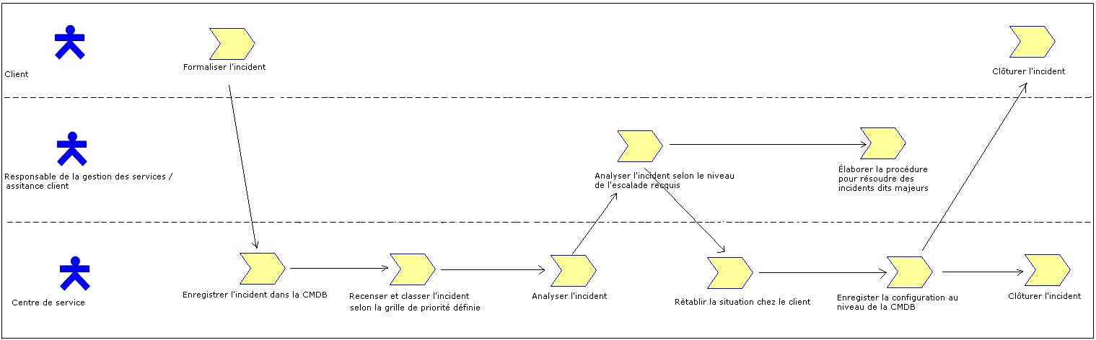

Figure 1 : Activités du processus de la gestion des incidents

Activités du processus de la gestion des problèmes

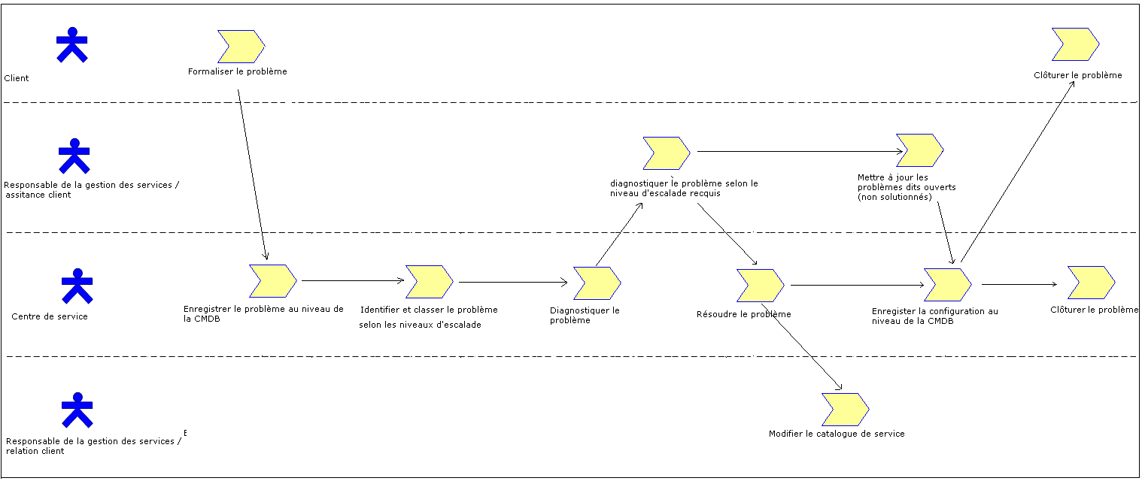

Figure 2 : Activités du processus de la gestion des problèmes

Activités du processus de la gestion de la configuration

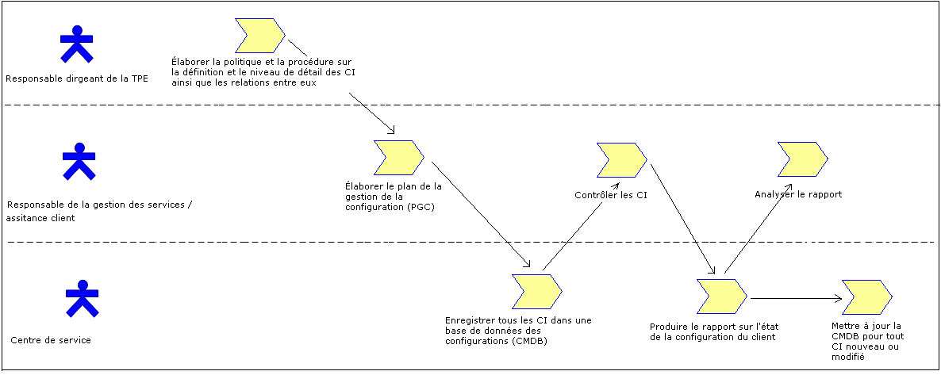

Figure 3 : Activités du processus de la gestion de la configuration

Activités du processus de la gestion des changements

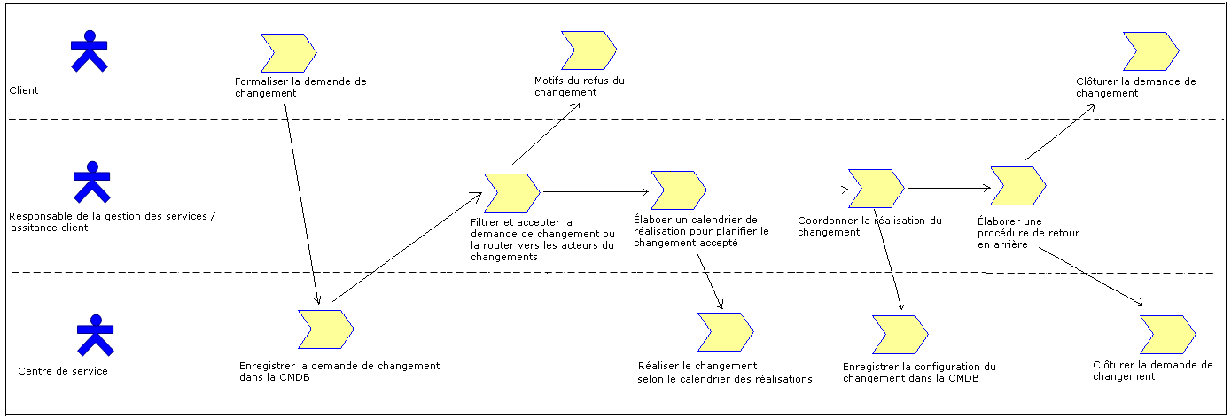

Figure 4 : Activités du processus de la gestion des changements

Activités du processus de la disponibilité et de la continuité des services

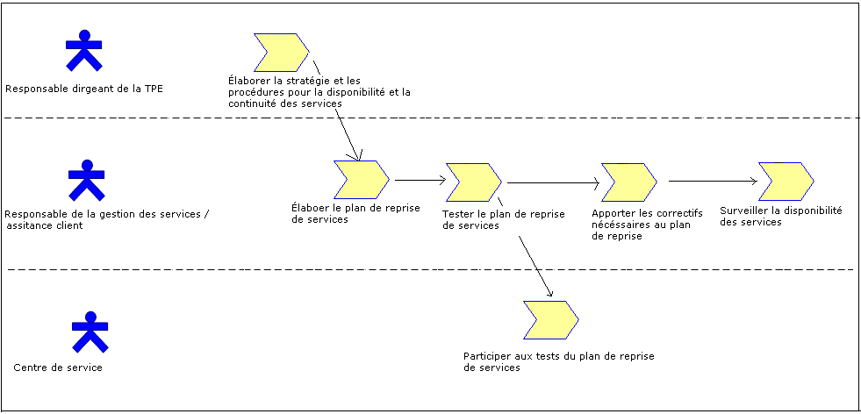

Figure 5 : Activités du processus de la gestion de la disponibilité et de la continuité des services

Activités du processus de la gestion des versions (des mises en production)

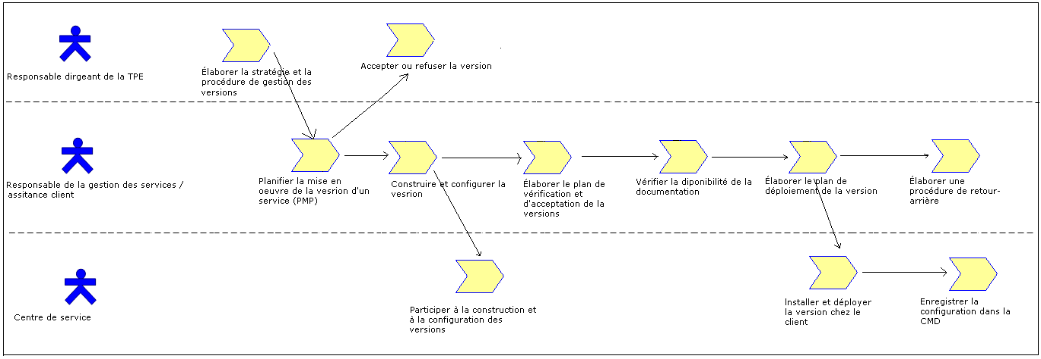

Figure 6 : Activités du processus de la gestion des versions (des mises en production)

Cycles de vie des activités de l’amélioration continue des processus - PDCA

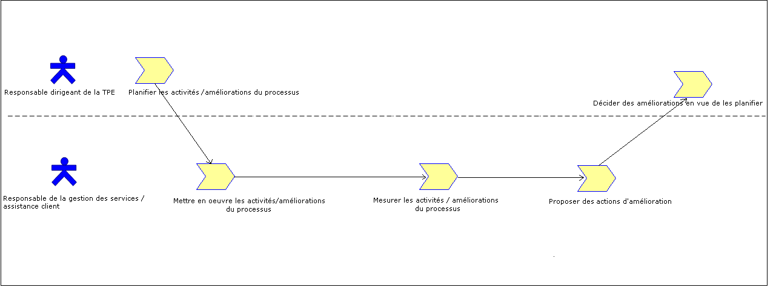

Figure 7 : Cycle de vie des activités de l’amélioration continue des processus (PDCA)

Annexe A – Gabarits de documents

Gabarit de la table des matières de la politique de la gestion de la configuration

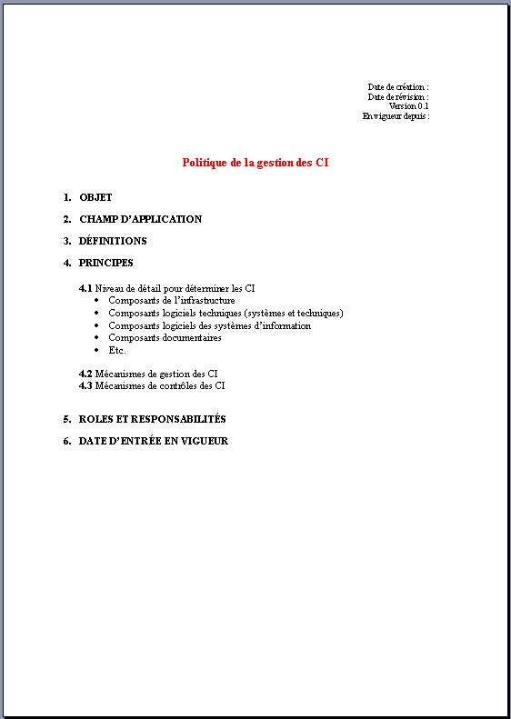

Figure 8 : Gabarit de la table des matières de la politique de la gestion de la configuration

Gabarit du plan de gestion de la configuration

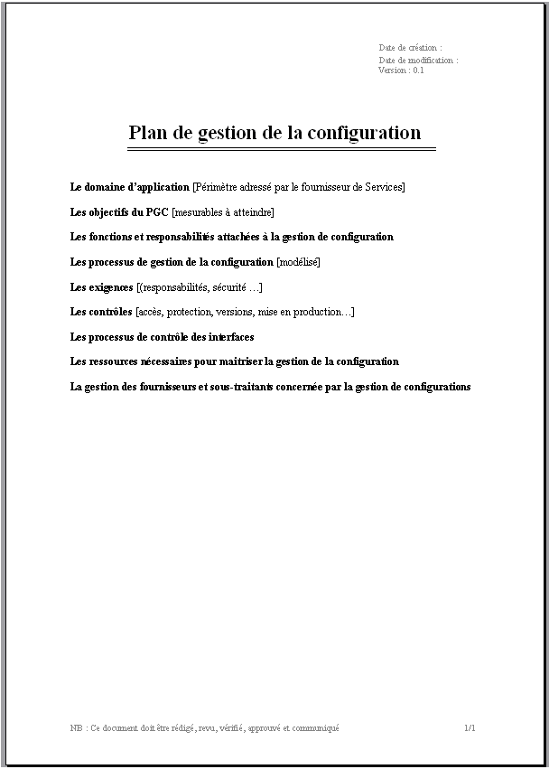

Figure 9 : Gabarit du plan de gestion de la configuration

Gabarit du rapport sur l’état de configuration du client

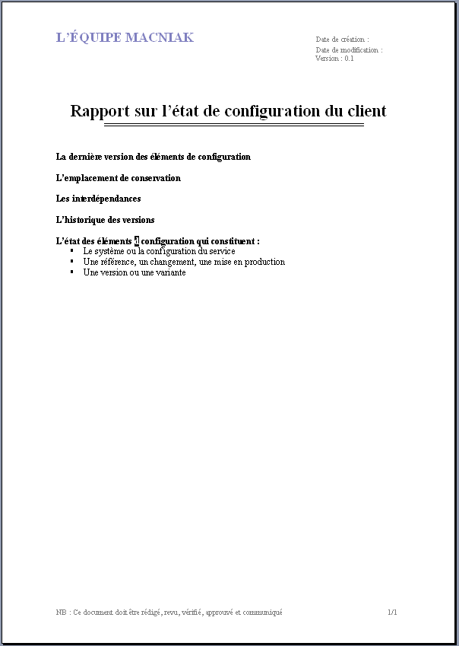

Figure 10 : Gabarit du rapport sur l’état de configuration du client

Gabarit de la table des matières du calendrier de réalisation du changement

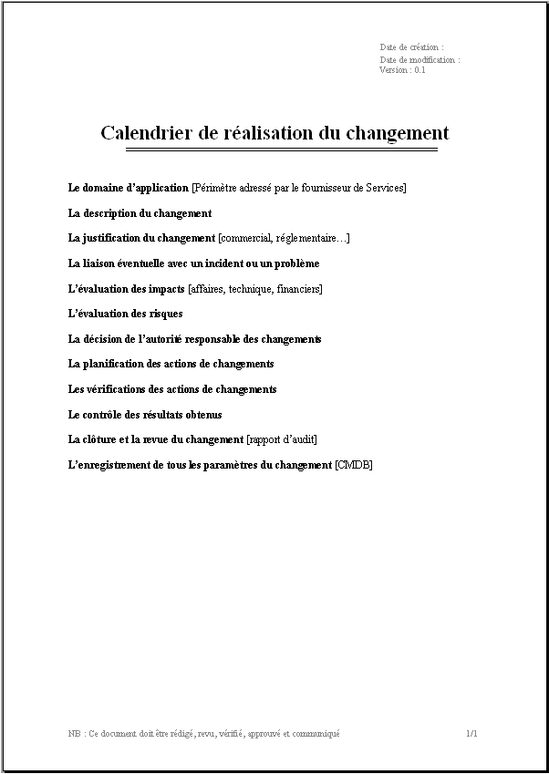

Figure 11 : Gabarit de la table des matières du calendrier de réalisation du changement

Gabarit du plan de reprise (PR)

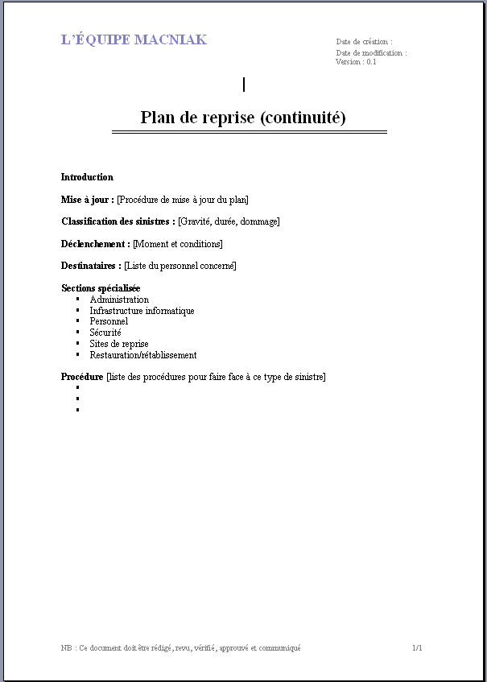

Figure 12 : Gabarit du plan de reprise (PR)

Gabarit de la table des matières de la politique de la gestion des mises en production

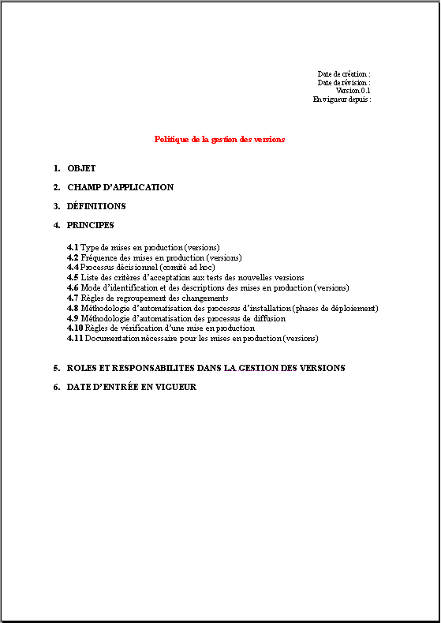

Figure 13 : Gabarit de la table des matières de la politique de la gestion des mises en production

Gabarit du plan de la mise en production

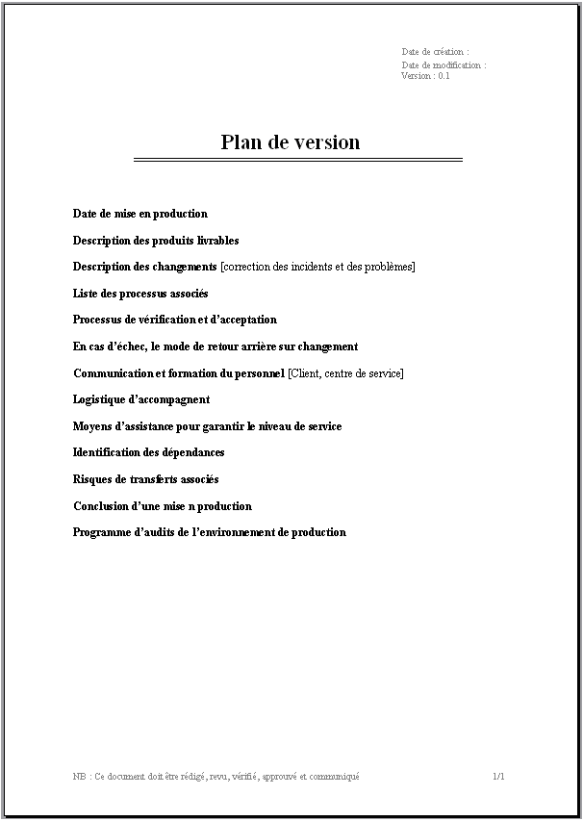

Figure 14 : Gabarit plan de la mise en production

Gabarit du plan de contrôle de la mise en production

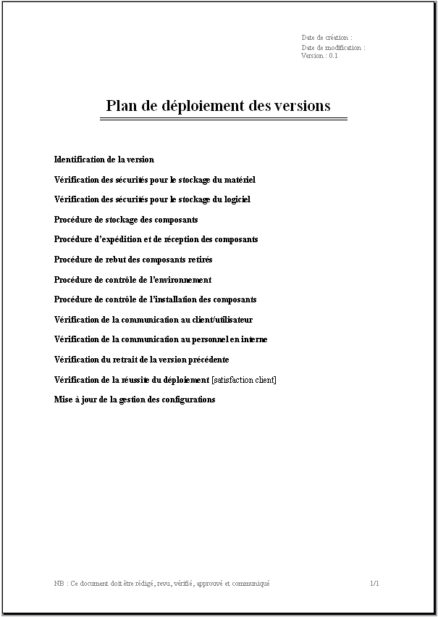

Figure 15 : Gabarit du plan de contrôle de la mise en production

Plan de déploiement des versions (des mises en production)

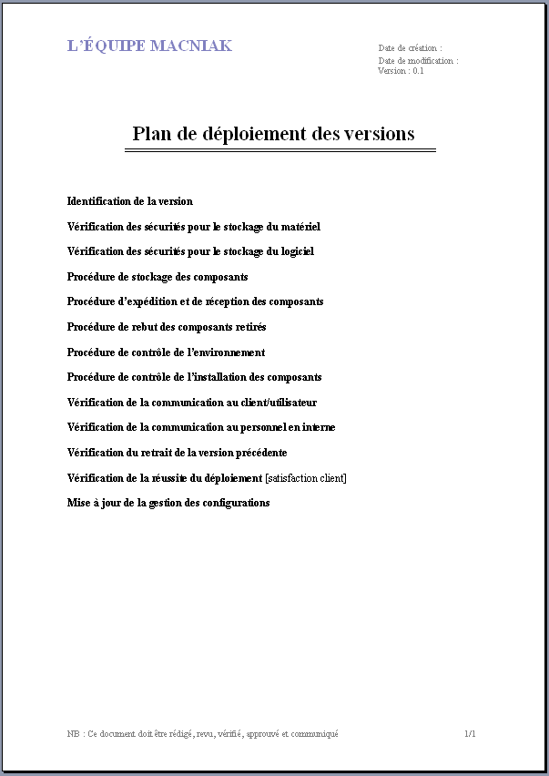

Figure 16 : Gabarit du plan de déploiement de la mise en production

Annexe B – Exemples

Exemple de grille de priorité des incidents

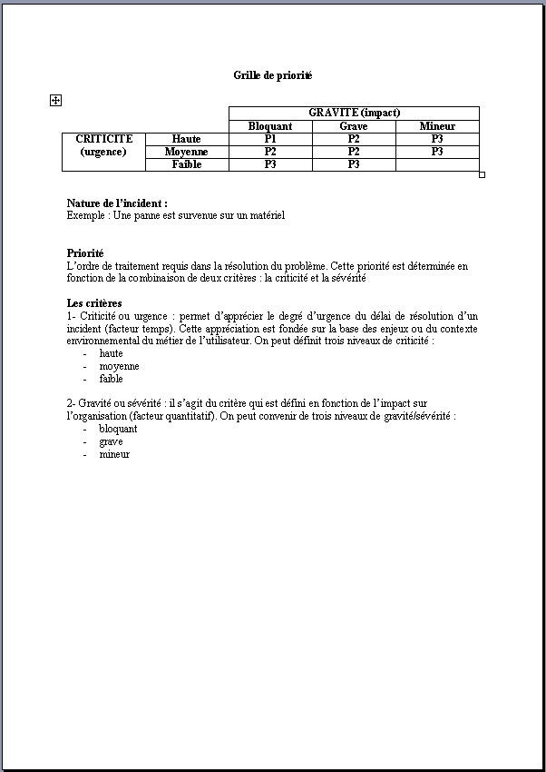

Figure 17 : Exemple de grille de priorité des incidents
Exemple de niveaux d’escalades des incidents

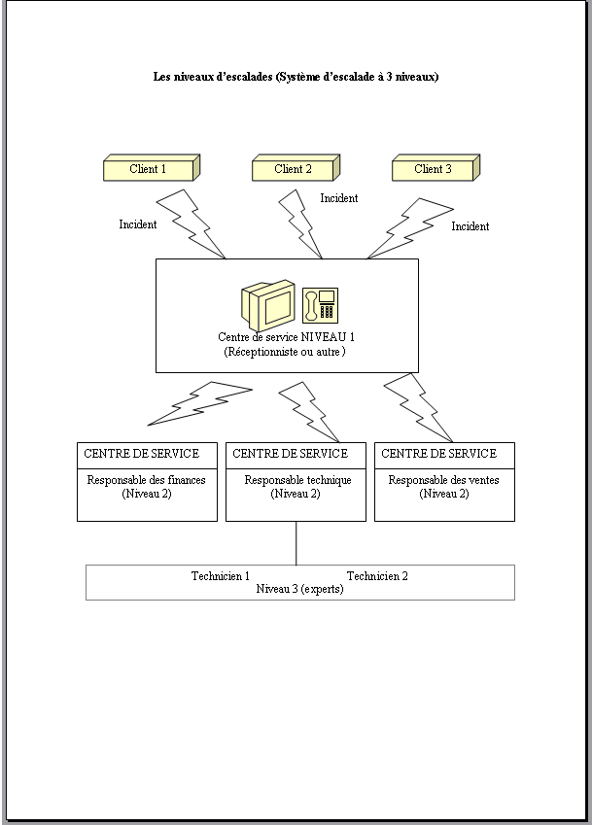

Figure 18 : Exemple de niveaux d’escalades des incidents

Exemple de classification des niveaux de problèmes

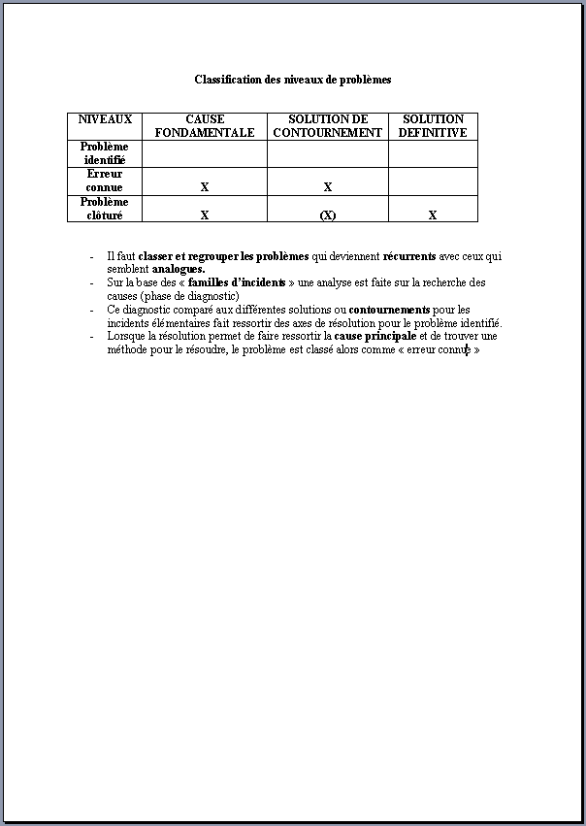

Figure 19 : Exemple de classification des niveaux de problèmes

Exemple d’éléments de configuration (CI)

Cette figure représente un exemple de structuration de gestion de configuration selon la base de données de gestion de la configuration - CMBD

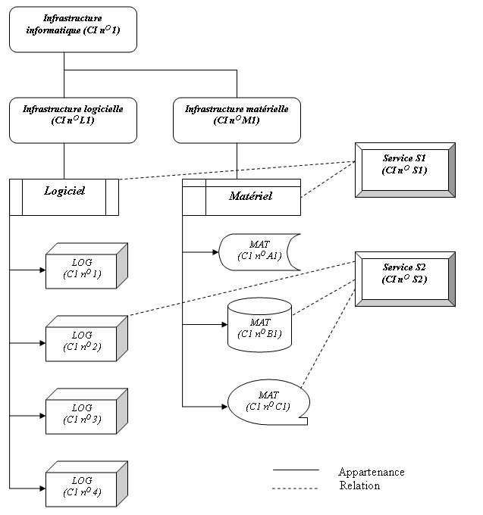

Comme exemples d’éléments de configuration (CI) prouvant être contenus dans une CMBD :

- Les éditions produites par les systèmes d’informations ;
- La documentation (spécification des besoins, rapports des tests, dossiers d’exploitation…) ;
- Les composantes des différents environnements ;
- Les copies des bibliothèques électroniques ;
- Les progiciels ;
- Les licences ;
- Les éléments de sécurité ;
- Les actifs physiques (équipements) ;
- La documentation relative aux services (contrat, procédures) ;
- Les installations d’assistance aux services (alimentation électrique)

Figure 20 : Exemple d’éléments de configuration (CI)

Exemple de responsabilités des acteurs du changement

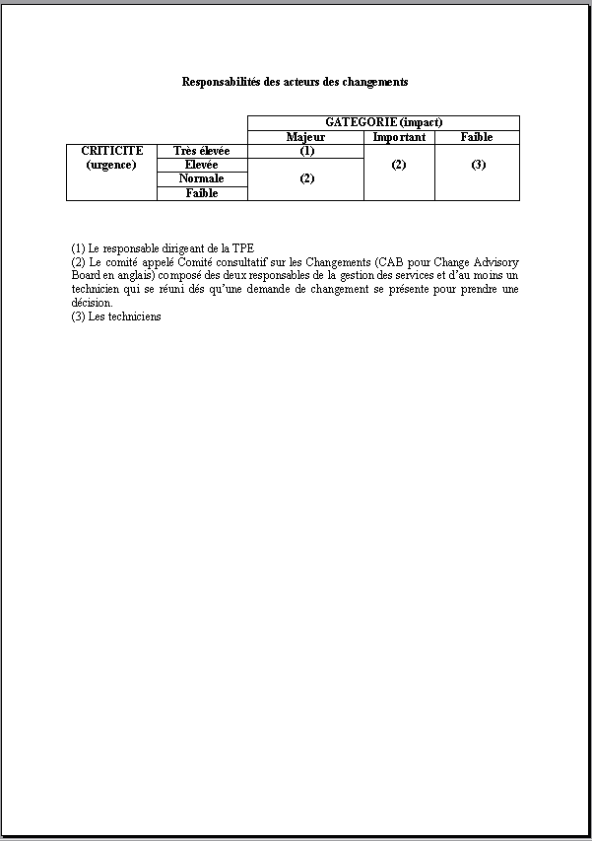

Figure 21 : Exemple de responsabilités des acteurs du changement

Annexe C – Liste de vérifications des documents

Aucune liste de vérification.

Annexe D – Références aux normes et modèles

Cette annexe démontre la traçabilité de cette trousse de déploiement avec les normes ISO, avec la norme BS 15000®, avec L’ITIL Infrastructure Library version 3 (ITIL®) et avec le modèle Capability Maturity Model Integration for Services version 1.2 (CMMI-SVC®).
Remarque :
- Pour chacune des tâches, sa couverture est indiquée selon la convention suivante :
- Couverture complète = C
- Couverture partielle = P
- Aucune couverture = N
- Cette section est fournie seulement à titre d'information
- Les tâches traitées dans chacun des tableaux sont uniquement celles qui présentent une couverture.

Matrice de référence à la norme ISO 9000:2000

Titre de l’activité | Couverture  C/P/N | Objectifs / Pratiques de ISO 9000 | Commentaires
ITSM-RES.1.1 Définition de la gestion des incidents | N
ITSM-RES.2.1Définition de la gestion des problèmes | N
ITSM-CON.1.1 Définition de la gestion de la configuration | N
ITSM-CON.2.1 Définition de la gestion du changement | N
ITSM-SDE.3.1 Définition de la gestion de la continuité des services | N
ITSM-SDE.3.2 Définition de la gestion de la disponibilité des services | N
ITSM-RLS.1.1 Définition de la mise en production | N
Matrice de référence à la norme BS 15000

Titre de l’activité | Couverture  C/P/N | Objectifs / Pratiques de BS 15000 | Commentaires
ITSM-RES.1.1 Définition de la gestion des incidents | C | Définir et gérer les incidents | Cette activité est réalisée par le processus 8.1 «Gestion des incidents» de la norme BS 15000.
ITSM-RES.2.1Définition de la gestion des problèmes | C | Définir et gérer les problèmes | Cette activité est réalisée par le processus 8.2 «Gestion des problèmes» de la norme BS 15000.
ITSM-CON.1.1 Définition de la gestion de la configuration | C | Définir et gérer les configurations | Cette activité est réalisée par le processus 9.1 «Gestion des configurations» de la norme BS 15000.
ITSM-CON.2.1 Définition de la gestion du changement | C | Définir et gérer les changements | Cette activité est réalisée par le processus 9.2 «Gestion des changements » de la norme BS 15000.
ITSM-SDE.3.1 Définition de la gestion de la continuité des services |  | Définir et gérer la continuité | Cette activité est réalisée par le processus 6.3 «Gestion de la disponibilité et de la continuité des sévices» de la norme BS 15000.
ITSM-SDE.3.2 Définition de la gestion de la disponibilité des services |  | Définir et gérer la disponibilité | Cette activité est réalisée par le processus 6.3 «Gestion de la disponibilité et de la continuité des sévices» de la norme BS 15000.
ITSM-RLS.1.1 Définition de la mise en production |  | Définir et gérer la mise en production | Cette activité est réalisée par le processus 6.3 «Gestion de la mise en production» de la norme BS 15000.

ITIL Matrice de couverture

Titre de l’activité | Couverture  C/P | Objectifs / Pratiques de L’ITIL V.3 | Commentaires
ITSM-RES.1.1 Définition de la gestion des incidents | C | Définir et gérer les incidents | Cette activité est réalisée par trois processus ITIL V3 :  - Gestion des incidents  - Centre de service  - Demande d’exécution
ITSM-RES.2.1Définition de la gestion des problèmes | C | Définir et gérer les problèmes | Cette activité est réalisée par le processus ITIL V3 :  - Gestion des problèmes
ITSM-CON.1.1 Définition de la gestion de la configuration | C | Définir et gérer les configurations | Cette activité est réalisée par le processus ITIL V3 :  - Gestion des actifs et des configurations
ITSM-CON.2.1 Définition de la gestion du changement | C | Définir et gérer les changements | Cette activité est réalisée par les processus ITIL V3 :  - Gestion des changements  - Planification et support de la transition  - Test et validation des services  - Évaluation
ITSM-SDE.3.1 Définition de la gestion de la continuité des services | C | Définir et gérer la continuité | Cette activité est réalisée par le processus ITIL V3 :  - Gestion de continuité des services TI
ITSM-SDE.3.2 Définition de la gestion de la disponibilité des services | C | Définir et gérer la disponibilité | Cette activité est réalisée par le processus ITIL V3 :  - Gestion de la disponibilité
ITSM-RLS.1.1 Définition de la mise en production | C | Définir et gérer la mise en production | Cette activité est réalisée par les processus ITIL V3 :  - Gestion des mises en production et des déploiements  - Planification et support de la transition

Matrice de référence au modèle CMMI-SVC

Titre de l’activité | Couverture  C/P/N | Objectifs / Pratiques de CMMI-SVC V1.2 | Commentaires
ITSM-RES.1.1 Définition de la gestion des incidents | N
ITSM-RES.2.1Définition de la gestion des problèmes | N
ITSM-CON.1.1 Définition de la gestion de la configuration | N
ITSM-CON.2.1 Définition de la gestion du changement | N
ITSM-SDE.3.1 Définition de la gestion de la continuité des services | N
ITSM-SDE.3.2 Définition de la gestion de la disponibilité des services | N
ITSM-RLS.1.1 Définition de la mise en production | N

Annexe D – Outils

- Logiciel Helpdesk en Open source avec CMDB du type GLPI /OCS : http://www.glpi-project.org/spip.php?article6

- Logiciel de gestion des bases de connaissances du type Wiki : http://www.xwiki.com/xwiki/bin/view/Products/Download

Références bibliographiques

Clé | Référence
[ISO/CEI200001] | ISO/CEI 20000-1 :2005 Technologies de l'information — Gestion des services — Partie 1 : Spécifications
[ISO/CEI200002] | ISO/CEI 20000-2 :2005 Technologies de l'information — Gestion des services — Partie 2 : Code de Pratique
[ISO/CEI200005] | ISO/CEI 20000-5 :2005 Technologies de l'information — Gestion des services — Partie 5 : Exemple de plan d’implémentation
[ISO9000] | ISO 9000 :2000 Système de management de la qualité
[ITIL08] | ITIL pour un service optimal 2e édition, C., Dumont, Eyrolles, 2008
[BS15000] | Achieving ISO/IEC 20000 The differences between BS 15000 and ISO/IEC 20000, J. Dugmore, BSI, 2005
[SELM08] | ISO/IEC 20000 An Introduction, L. V. Selm, itSMF International, April 2008
[PINET07] | 10 clés pour la gestion des services De l’ITIL à ISO 20000, C. Pinet, AFNOR, 2007
[CARLIER06] | Management de la qualité pour la maitrise du SI : ITIL, SPiCE, CMMi, CObIT, ISO 17799, BS 7799, MDA, Six Sigma et IT Gouvernance, A. Carlier, Lavoisier, 2006
[CommuniTI.fr] | http://itil.fr/fr/isoiec-20000/106.html
Tableau 12 : Références

Formulaire d’évaluation

Trousse de déploiement : Identification des exigences d’un système de management des services en TI – Version 1.0
Vos remarques vont nous permettre d’’améliorer le contenu de cette trousse de déploiement. Vos commentaires et suggestions sont nous fortement appréciés.
1. Quel est votre degré de satisfaction à l’égard du CONTENU de cette trousse de déploiement ?
❑ Très satisfait  Satisfait  ni satisfait ni insatisfait  Insatisfait  Très insatisfait
2. L’approche dans laquelle les rubriques sont abordées est-elle logique et facile à suivre ?
❑ Très satisfait  Satisfait  ni satisfait ni insatisfait  Insatisfait  Très insatisfait
3. Quel est votre degré de satisfaction à l’égard de l’APPARENCE/du FORMAT de cette trousse de déploiement ?
❑ Très satisfait  Satisfait  ni satisfait ni insatisfait  Insatisfait  Très insatisfait
4. Y a-t-il eu des rubriques superflues qui ont été inclus ? (Veuillez préciser)
5. Quelle rubrique manquante auriez-vous souhaité voir dans cette trousse ? (Veuillez préciser)
• rubrique proposée :
• justification de la nouvelle rubrique :
6. Y a-t-il des erreurs dans cette trousse de déploiement ? (Veuillez indiquer)
• description de l'erreur :
• emplacement de l'erreur (section #, figure #, tableau #) :
7. Autres remarques ou commentaires :

8. Recommanderiez-vous l’utilisation de cette trousse de déploiement à un employé d’une autre TPO ?
❑ Sans aucun doute  Probablement  Pas sûr  Probablement pas  Certainement pas
Optionnel
- Nom :
- Adresse courriel : __________________________________

À envoyer par courriel à : samiakabli@hotmail.com ou Claude.Y.Laporte@etsmtl.ca

http://profs.logti.etsmtl.ca/claporte/VSE/index.html
The reader will find a detailed description of roles and artefacts in another section of this kit.
The reader will notice that several key roles can be played by one person, especially in very small enterprise.
Identifiant attribué processus par la partie 4 de la norme ISO/CEI 20000 (PRM - Processs Reference Model)
Les rôles sont définis dans la section suivante.
Identifiant attribué processus par la partie 4 de la norme ISO/CEI 20000 (PRM - Processs Reference Model)
Identifiant attribué processus par la partie 4 de la norme ISO/CEI 20000 (PRM - Processs Reference Model)
Identifiant attribué processus par la partie 4 de la norme ISO/CEI 20000 (PRM - Processs Reference Model)
Identifiant attribué processus par la partie 4 de la norme ISO/CEI 20000 (PRM - Processs Reference Model)
Identifiant attribué processus par la partie 4 de la norme ISO/CEI 20000 (PRM - Processs Reference Model)
® BS 15000 est la norme de gestion des services informatiques développée par le British standards Institute (BSI) ou Institut Britannique de Normalisation. ® Capability Maturity Model Integration for services, CMMI-SVC V1.2 est un modèle énoncé des meilleures pratiques générées du CMMI V1.2 qui est enregistré U.S. Patent and Trademark Office par Carnegie Mellon University. ® IT Infrastructure Library, ITIL est édicté par l’Office public britannique du commerce (OCG). Ceci est le titre de l’activité relative à un processus de la section 4 de cette trousse
® BS 15000 est la norme de gestion des services informatiques développée par le British standards Institute (BSI) ou Institut Britannique de Normalisation. ® Capability Maturity Model Integration for services, CMMI-SVC V1.2 est un modèle énoncé des meilleures pratiques générées du CMMI V1.2 qui est enregistré U.S. Patent and Trademark Office par Carnegie Mellon University. ® IT Infrastructure Library, ITIL est édicté par l’Office public britannique du commerce (OCG). Ceci est le titre de l’activité relative à un processus de la section 4 de cette trousse

